Pressmeddelande
2012-05-02

Villautbudet på Hemnet.se i alla län visar:
Rekordstort utbud av villor i Sverige - högre än på fyra år

Våren är en populär tid för att sälja villor. En tillbakablick visar att det varje år sker en ökning från mars månad som fortsätter fram till och med maj då det peakar för att sedan avta under sommarmånaderna. I år följer utbudet samma mönster men det är ett ovanligt högt utbud av villor i hela landet.

Vecka 16 fanns det 17 000 villor till salu vilket är en ökning med 53 procent jämfört med genomsnittliga utbudet under åren 2008-2010. Våren 2011 skedde en förändring av utbudskurvorna, med en kraftig ökning. Genomsnittligt utbud för vecka 16 under åren 2008 - 2010 var 11 000 villor och under 2011 var det 15 000 villor ute till försäljning vilket är 32 procent fler.

- Det stora utbudet ligger kvar från år 2011 då utbudet av villor var högt under hela året. Det är flera faktorer som spelar in, bland annat att vissa banker numera har som krav på att man ska sälja först. Det innebär att säljarna inte behöver ha lika bråttom att få huset sålt på grund av dubbla boendekostnader utan de kan vänta in rätt pris, vilket har effekten att husen ligger ute till försäljning under en längre tid, säger Ulrika Berg, marknadschef Hemnet.

Statistik från Hemnet visar att de begärda priserna på villor ligger på en hög nivå, vilket till viss del kan förklaras av att det är allt vanligare med acceptpris på marknaden. Vecka 16 var det genomsnittliga priset på en villa på Hemnet 2,6 miljoner kronor vilket kan jämföras med 2,3 miljoner kronor föregående år.

Graferna visar utbudet av villor i hela landet de senaste 5 åren.
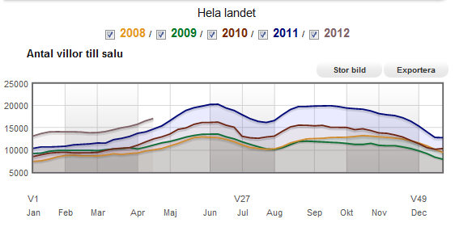
Bild från Hemnet Barometern http://www.hemnet.se/barometern

LÄN | VECKA | Genomsnittligt villautbud  2008-2010 | Villautbud 2011 | Villautbud 2012
Blekinge | 16 | 344 | 491 | 620
Dalarna | 16 | 370 | 538 | 610
Gotland | 16 | 88 | 101 | 110
Gävleborg | 16 | 484 | 649 | 769
Halland | 16 | 435 | 521 | 583
Jämtland | 16 | 130 | 198 | 205
Jönköping | 16 | 439 | 655 | 699
Kalmar | 16 | 431 | 666 | 768
Kronoberg | 16 | 317 | 461 | 543
Norrbotten | 16 | 434 | 474 | 502
Skåne | 16 | 2126 | 2967 | 3447
Stockholm | 16 | 1221 | 1126 | 1735
Södermanland | 16 | 329 | 468 | 479
Uppsala | 16 | 358 | 407 | 534
Värmland | 16 | 534 | 790 | 896
Västerbotten | 16 | 285 | 357 | 349
Västernorrland | 16 | 371 | 500 | 552
Västmanland | 16 | 272 | 382 | 433
Västra Götaland | 16 | 1515 | 2053 | 2377
Örebro | 16 | 457 | 604 | 583
Östergötland | 16 | 393 | 494 | 547
RIKET | 16 | 11333 | 14902 | 17341
Tabellen visar utbudet av villor på hemnet.se under vecka 16, 2008-2012

För frågor, kontakta:
Hemnet
Ulrika Berg, marknadschef Hemnet, tel: 070-684 55 17, E-post: ulrika.berg@hemnet.se

Om Hemnet
Hemnet är Sveriges populäraste sajt för bostadssök, med 1,4 miljoner unika besökare i veckan (v. 21, 2011) och ungefär 1 000 000 bostadsvisningar per dygn. Hemnet.se startades 1998 och ägs av Fastighetsmäklarförbundet FMF, Mäklarsamfundet, Fastighetsbyrån och Svensk Fastighetsförmedling.

